Компетенция «Валяльное дело 16 +»
Конкурс проводится для демонстрации и оценки квалификации в данном виде мастерства. Конкурсное задание состоит только из практической работы.
Задание: «Свалять из шерсти очечник или чехол для телефона с орнаментом или рисунком».
Материалы :
Шерсть, мыльный раствор, шаблон, пленка, материалы для декорирования.
Инструменты по усмотрению: рабочая коробка или папка для инструметов, клей, нитки, игла для прошивания и т.д.
ЗАДАНИЕ
- Разложить по шаблону шерсть в несколько слоев, немного привалять руками сухим способом (зафиксировать шерсть по форме шаблона)
- Разложить орнаменты или изображение из шерсти. Можно свалять тонкое шерстяное полотно, вырезать изображение или орнамент и привалять его к изделию.
- Свалять мокрым способом изделие.
- Обратить внимание на равномерность толщины изделия. Изделие должно быть функциональным.
Примерные образцы на выбор:

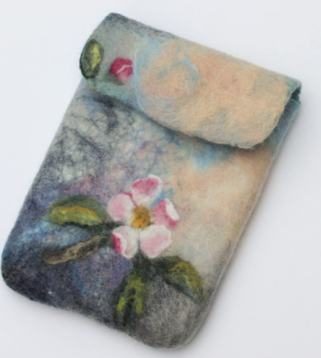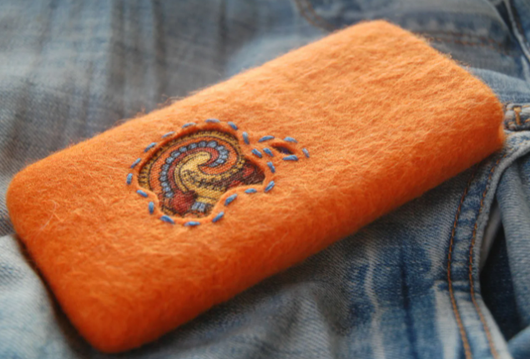

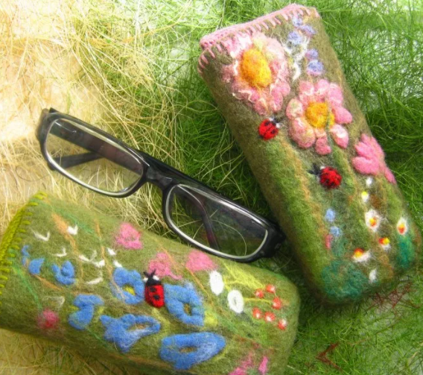
Самоконтроль.
1. Учитывайте равномерность выкладки шерсти, от этого зависит качество будущего изделия.
1. Старайтесь валять аккуратно, не теряя форму изделия и соблюдая одинаковую толщину шерсти во всем изделии.
3. Следите за качеством выполнения изделия.
4. Старайтесь творчески подходить в декоративном оформлении изделия, соблюдая единый стиль во всем изделии.

Критерии оценивания:

№ | Наименование критериев | Максимальное  кол-во баллов | Кол-во  баллов,  выставленных | №  Участника
 | Наличие рабочей формы | 2
 | Соблюдение правил ТБ | 2
 | Соблюдение порядка на рабочем месте.  Культура труда. | 1
 | Технологическая последовательность  изготовления изделий. | 5
 | 1 этап: Аккуратность валяния, плотность,  чёткие контуры. | 5
 | 2 этап: Творческий подход.  Оригинальность исполнения. | 5
 | Качество и чистовая обработка готового изделия | 6
 | Уборка рабочего места | 2
9. | Регламент 120 мин. | 2
 | Итого: | 30

Главный эксперт: Низамова Лейля Нурмухаматовна

